«Развитие речи детей дошкольного возраста посредством дидактической игры»
(из опыта работы)
Бывальцева Татьяна Ивановна,
воспитатель МАДОУ «Кондратовский детский сад «Ладошки»

Нарушение речи – достаточно распространенное явление среди детей дошкольного возраста. Причины их весьма разнообразны. Если вовремя не устранить нарушения звукопроизношения, лексики, грамматики, фонематических процессов, у детей возникнут трудности общения с окружающими, а при поступлении в школу, они начинают испытывать трудности и в обучении.
Предлагаю вам ознакомиться с дидактическими играми, направленными на развитие речи, которые Вы сможете использовать в своей работе с детьми. Их можно использовать в совместной деятельности с детьми, как с группой детей, так и индивидуально.
Начну, пожалуй, с самых кратковременных упражнений, - это игры для развития дыхания. На них мы подробно останавливаться не будем, они представлены на слайде и всем Вам хорошо известны.
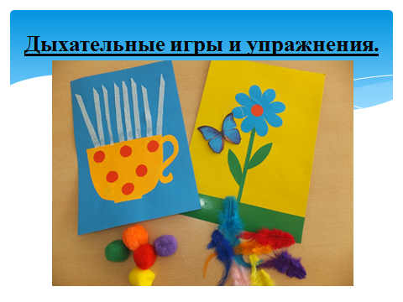
Далее одно из самых важных направлений, с которого необходимо начинать развитие речи – это развитие памяти, внимания и мышления. Т. к. без хорошо развитого слухового внимания невозможен хороший фонематический слух, без хорошо развитых фонематических функций, невозможно иметь хорошо сформированный грамматический строй, т.к. ребёнок не слышит звуков, окончаний, он будет допускать ошибки при согласовании слов в предложении, ошибки при словоизменении и словообразовании. Таким образом, можно сказать, что все компоненты речи взаимосвязаны, без развития одного невозможно развитие другого.
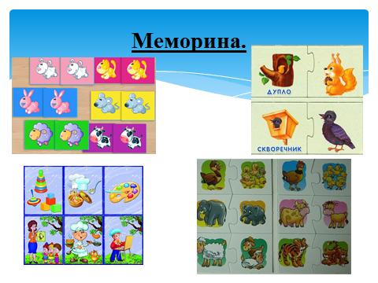
Подбор картинок по парам, которую можно проводить также в виде «Меморины» (когда детям необходимо найти пару из перевернутых картинок). Можно предложить детям найти в меморине животных и их детенышей, или профессии с необходимым инструментарием.

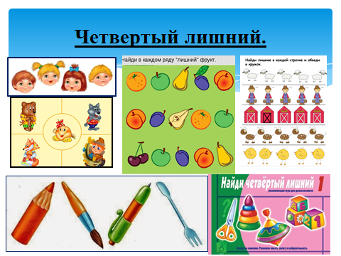
Подбор картинок по общему признаку, либо «Четвертый лишний». Здесь требуется некоторое обобщение, установление связи между предметами.
Можно использовать эту игру и для развития слухового внимания, только не показывая детям картинки, а называя предметы, где ребёнок определяет лишнее на слух.
С этой игрой я знакомлю детей с младшей группы. Начинаем с трех предметов, лишний предмет стараюсь ярко выделить, например: два желтых круга и ярко красный квадрат. (Как вариант этой игры можно спросить, а что у них общего?)
Н – р: Самолет, ракета, холодильник, вертолет. (общее: сделаны из метала, сделали люди, неодушевленные не живые, нужны людям…

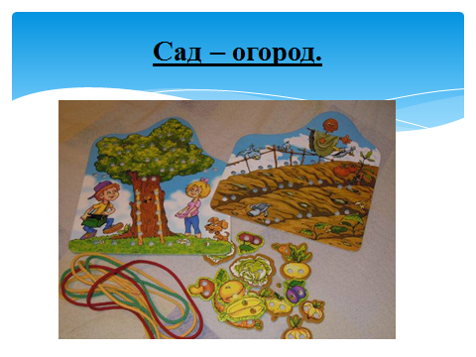
Например, в игре-шнуровке "Что растет в саду и в огороде?" дети выбирают картинки с соответствующими изображениями растений, соотносят с местом их произрастания, объединяют по одному признаку и соединяют шнурком, что кроме того способствует и развитию мелкой моторики. (Как вариант «Угадай, что не так»)

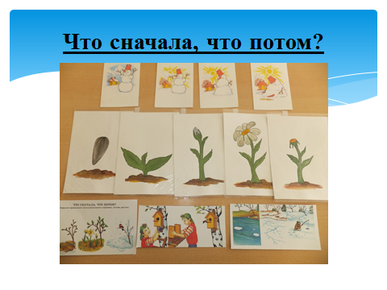
Или игра "Что сначала, что потом?" дети подбирают иллюстрации с учетом последовательности сюжета. Эти игры заставляют детей концентрировать внимание на предмете, думать и объяснять свой ответ. (Как вариант «Что не так?», (карточки переставляются) «Какая карточка пропала»)
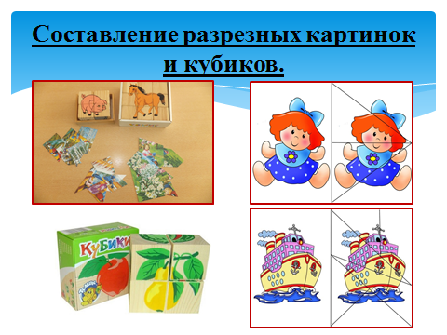

Составление разрезных картинок и кубиков.
Задача этого вида игр – учить детей логическому мышлению, развивать у них умение из отдельных частей составлять целый предмет.

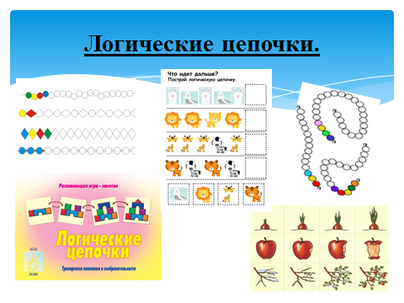

Для развития мышления, зрительного внимания хорошо использовать логические цепочки. Можно предложить детям составить свои бусы, цепочку и т.п., при этом развивая ещё и творческое воображение.
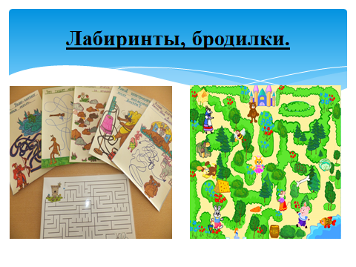
Хорошо использовать лабиринты, бродилки, которые помогают закрепить материал при изучении определённой темы.

Также игры на развитие внимания, сенсорики и логического мышления «Найди недостающую фигуру», «Подбери по форме», «Построй по образцу» как и все вышеперечисленные можно использовать на протяжении всего учебного года, в любой возрастной группе адаптируя материал соответственно возрасту.

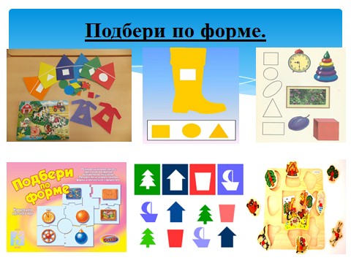
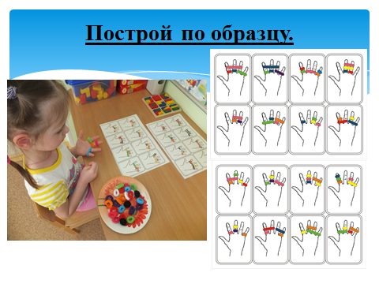
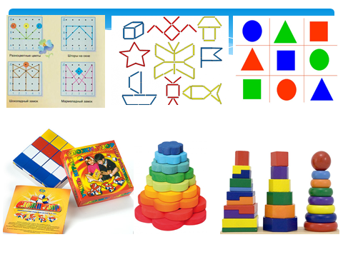

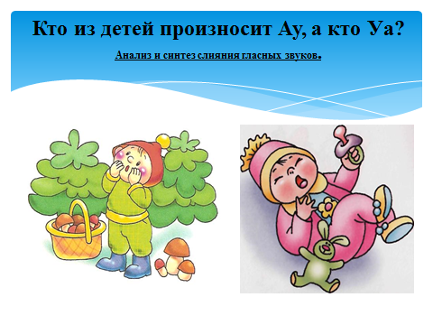
Для развития фонематического анализа и синтеза используются игры: «Хлопни, если услышишь» (сначала, выделяем звуки из ряда звуков, затем слогов, после слов), «Подними сигнал» (р-к, если услышит данный звук, поднимет соответствующий сигнал), «Кто из детей произносит АУ, а кто УА?» (анализ и синтез слияний гласных звуков. Пропеваем звуки, используя упражнения с повышением и понижением тона, «Укачиваем куклу», «Поезд», «Поём звук, пока кружится волчок» и другие.

Для развития и закреплении навыка слогового анализа можно использовать многофункциональное пособие «Поезд». В первом вагоне едут предметы, в названии которых один слог, во втором – два слога, в третьем – три и т.д., также с домиками и пирамидой. Так же в путешествие можно отправить предметы, в названиях которых есть определенный звук.
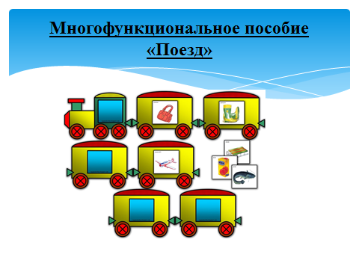
Многие дети в нашей группе посещают логопедические занятия , звуковые дорожки помогают им закрепить поставленный звук.
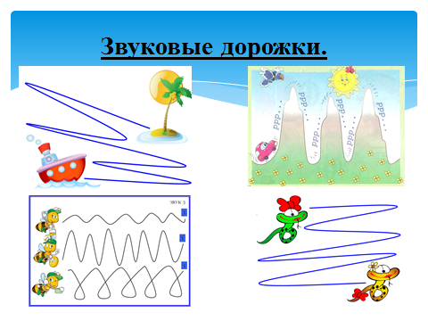
Говоря об игровых упражнениях на развитие интонационно-выразительной речи, хочется напомнить, что необходимо следить за длительностью и плавностью речевого выдоха во время высказываний ребёнка, за тем, чтобы вдох ребёнок делал носом, а выдох ртом, чтобы речь звучала на выдохе. Всё это способствует развитию правильной плавной, спокойной речи ребёнка.
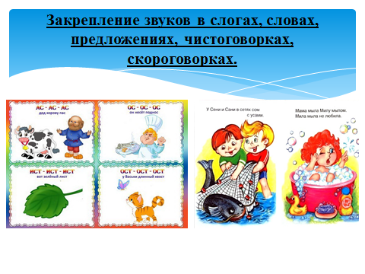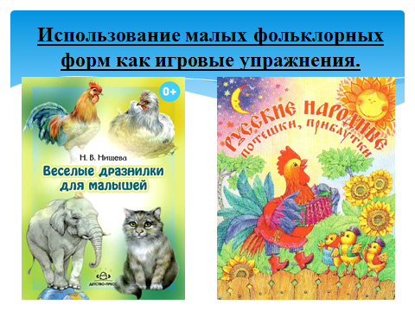
Хорошо использовать в работе над техникой речи детскую литературу и малые фольклорные формы. Я считаю, что считалки, дразнилки, мирилки, скороговорки, песенки, загадки, потешки, прибаутки – это уже готовые словесные игры, необходимые ребёнку для овладения своим родным языком. Это и хороший тренинг артикуляционного аппарата, и хороший тренинг памяти ребёнка, так как все малые фольклорные формы запоминаются очень легко.

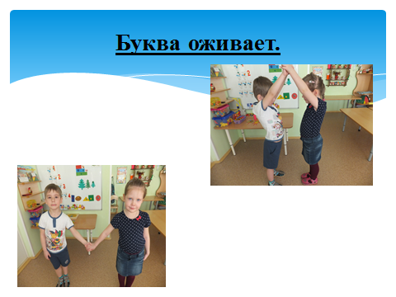
Также для закрепления звукопроизношения использую различные игры с участием самих детей. Это игра «Превратись в букву» (дети надевают на себя букву и выстраиваются в слоги, простые слова), «Буква оживает» (ребёнок один или в паре изображают букву, другие дети отгадывают, что за буква получилась), «Живые звуки» (дети прикрепляют к себе кружки красного, синего и зелёного цвета и выстраиваются в слова; позже дети могут превращаться в слова и выстраиваться в предложения)
Можно использовать также следующие упражнения: «Напиши букву в воздухе»; «Выложи букву из палочек, пуговиц, шнурков, слепи из пластилина»; «Нарисуй букву на песке, крупе»; «Зачеркни неправильно написанные буквы»; «Буква сломалась»; «Обведи нужную букву», «Какая буква спряталась на картинке». Весело проходит игра, когда дети пишут буквы на спине товарища, а тот угадывает.
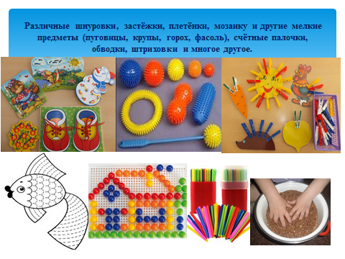
Очень важно развивать у детей общую и мелкую моторику, сочетать речь с движением, т. к. все мы знаем, что движение пальцев рук способствует развитию речи. Развивая общую и мелкую моторику необходимо добиваться точности выполнения, чёткости при сочетании речи с движением, что способствует развитию темпа и ритма речи, координации движений, внимания, мышления и памяти.
Для развития моторики пальцев рук хорошо использовать различные шнуровки, застёжки, плетёнки, мозаику и другие мелкие предметы (пуговицы, крупы, горох, фасоль), счётные палочки, обводки, штриховки и многое другое.
Предлагаю Вам ненадолго почувствовать себя детьми и попробовать поиграть с прищепками. В упражнениях действия с прищепками озвучиваются весёлыми текстами, стихами, игровыми приёмами, например, игра-соревнование «Наша мамочка устала» (Наша мамочка устала - Всю одежду постирала, Милой маме помогу, Все прищепки соберу). Пока педагог произносит слова, дети, кто быстрее, стараются нацепить прищепки на край коробки, кто больше прикрепил, тот победил.
Прищепки хорошо использовать и для самомассажа кончиков пальцев. На каждый ударный слог, держа тремя пальцами прищепку прикусываем кончик каждого пальца поочерёдно (Кусается сильно котёнок-глупыш, он думает это не палец, а мышь. Хватит кусаться глупый малыш, а будешь кусаться – Скажу тебе, кыш!).
Посмотрите и подумайте, чего не хватает ёжику? Правильно иголок. Давайте поможем ему, только ёжик запутался и не может вспомнить, кого цвета были у него иголки. А я Вам подскажу, две красные, одна жёлтая, одна синяя и две зелёных иголки. Запомнили? Дети прикрепляют прищепки.
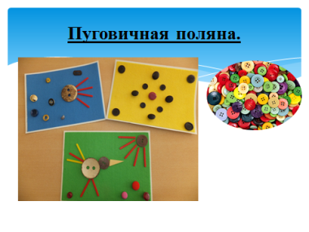
Предлагаю вашему вниманию простую в изготовлении дидактическую игру «Пуговичная поляна», на развитие мелкой моторики, воображения, внимания, сенсорики, ориентировке на плоскости, связной речи. На разноцветных полях (фетр приятный по тактильным ощущениям, пуговицы не скользят, можно цветной картон, бархатную бумагу) Дети выкладывают, из пуговиц разного цвета, размера, формы различные сюжеты, узоры, логические цепочки и т.д. Отожествляют пуговицы с героями сказок.(Красивая пуговица с яркими, блестящими камушками – принцесса, большие – богатыри, медведь, волк). Можно дополнить счетными палочками, шерстяными нитями.
Эта игра никогда не проходит молча. Чтобы поддержать интерес к игре, время от времени мы подкладываем в шкатулку новую пуговицу…
Чем она тебя заинтересовала? Во что или в кого она может превратиться?
Дети могут играть, подгруппой, индивидуально. Можно использовать для индивидуальной работы с детьми, предлагая различные задания.
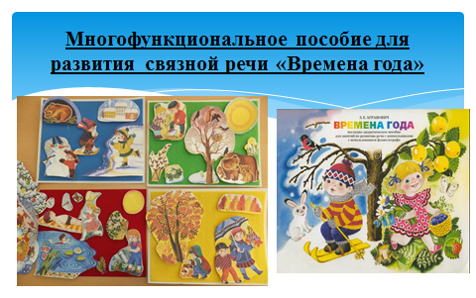
Многофункциональное пособие для развития речи «Времена года» включает методические рекомендации с приложением подборки загадок о временах года и четырех цветных сюжетных картин (образцов) по данной теме, а также 8 листов разрезного материала для фланелеграфа.
Рекомендуется для занятий по развитию речи (игр, составление описательных и сравнительных рассказов) с детьми среднего и старшего дошкольного возраста, а также для индивидуальных занятий и игр с детьми.

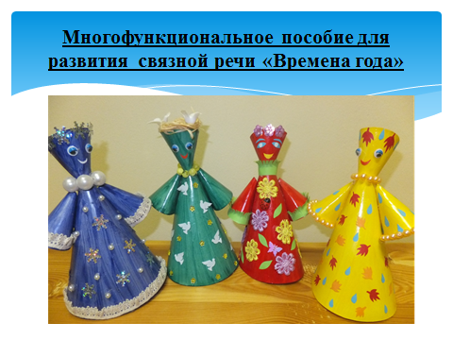
Основа данного дидактического пособия конусные куклы - четыре времени года. На каждой кукле в соответствии с временем года одежда разных цветов. Наряды с учетом признаков времени года. Данное пособие помогает детям играя запомнить очередность времен года. Оно наглядно демонстрирует особенности каждого сезона в отдельности.
Пособие может применяться на занятиях по развитию речи, театрализованной деятельности, изо деятельности в индивидуальные занятия с детьми.
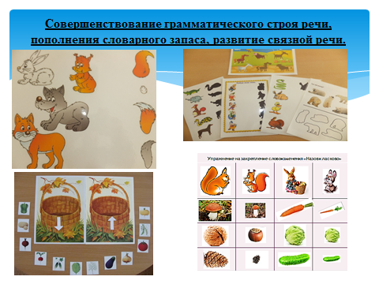
Всем Вам я думаю известная игра «Чей хвост? Чья мордочка?». Для детей младшего дошкольного возраста используются существительные в родительном падеже, а не притяжательные прилагательные (хвост волка, а не волчий хвост).
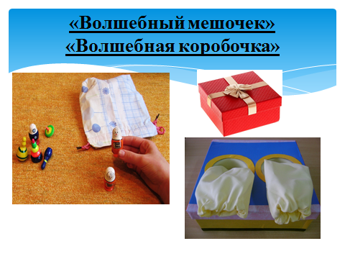

Широко известная игра «Волшебный мешочек» нравится детям за её неожиданность, сюрпризность. Её можно разнообразить, придумав различные варианты не только на развитие осязания, но и на совершенствование лексико-грамматических категорий.

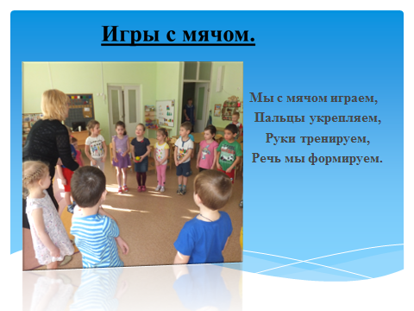
Дидактические игры с мячом являются уникальной формой развития грамматического строя речи, т. к. работа проводится в игровой форме, где речь сочетается с движениями, игры проводятся эмоционально, живо и непринуждённо.
Мы с мячом играем,
Пальцы укрепляем,
Руки тренируем,
Речь мы формируем.
• «Один — много»
Мы волшебники немного: был один. А станет много.
СТОЛ — СТОЛЫ, СТУЛ — СТУЛЬЯ, ДВОР — ДВОРЫ, КОЛ — КОЛЬЯ, НОС -НОСЫ…
Игра с мячом «Скажи ласково»
Мячик маленький поймай, да словечко приласкай.
Стол — столик, ключ — ключик, шапка — шапочка. Белка — белочка, книга — книжечка, ложка — ложечка, голова, головушка.
Игра с перебрасыванием мяча «Чей домик?» или «Кто где живет?» Кто в берлоге, кто в норе? Назови-ка поскорей!
Кто живет в дупле? Белка
Кто живет в скворечнике? Скворец.
Кто живет в гнезде? Птицы: ласточки, кукушки, сойки и т. д.
Игры с мячом, направленные на формирование правильного звукопроизношения и развитие фонематических процессов.
«Повторяем дружно звук» — услышишь звук А, стукни мячом об пол.
«Гласный звук услышат ушки – мяч взлетает над макушкой» — услышишь звук А, подбрось мяч вверх.
«Звуки гласные поем мы с мячом моим вдвоем» — развитие длительного речевого выдоха.
«Тихо – громко»
«Слог да слог и будет слово» — добавление слогов.
Игры с передачей мяча: «Мяч передавай, слово называй» (на заданный звук).
«Мяч горяч», «Помоги, слово назови» при задержке мяча.
Чирикают, купаются, прыгают, клюют, ищут, вьют, взлетают, перелетают, подлетают, порхают, радуются, греются, играют, резвятся, смотрят, высматривают, выглядывают, грустят, пьют, болеют, высиживают, выживают
Дидактическая игра – прекрасное средство обучения и развития, используемое при усвоении любого программного материала. В игре ребёнок получает возможность обогатить и закрепить словарь, развивать связную речь, расширить знания об окружающем мире, развивать словесное творчество, развивать коммуникативные навыки.
Источники:
1. Венгер Л.А. «Воспитание сенсорной культуры ребёнка», М., Просвещение,1988г.
2. Лопухина И. «Логопедия. Речь. Ритм. Движение» Дельта. Санкт – Петербург 1997
3. Петрова Т. И. «Игры и занятия по развитию речи дошкольников» Москва «Школьная Пресса»2006
4. Смирнова Л. Н., Овчинников С. Н. Развитие речи у детей 3-4 лет. Мозаика-Синтез 2009
5. Швайко Г. С. Игры и игровые упражнения по развитию речи. Айрис-пресс 2008

